ZUSAMMENFASSUNG
Kleinprojekt „Der Wilde Osten vor 1000 Jahren“

PROJEKTTRÄGER  Hollabrunner Museumsverein "Alte Hofmühle", Archäologische Abteilung, Projektleitg.: Mag. Gerhard Hasenhündl  Mühlenring 2, 2020 Hollabrunn  Tel: 0676 6042048  Mail: g.hasenhuendl@gmx.at  LAUFZEIT  01.04.2018 – 25.06.2018  LEADER FÖRDERQUOTE: 70 % Basisförderung plus 5% Bonus  Gesamtkosten: € 5.700,00  Max. Förderung (75%): € 4.275,00  Eigenmittel mind. (25%): € 1.275,00  Ziele der LEADER Strategie  Aktionsfeld 3 „Funktionen u. Strukturen für das Gemeinwohl‘, Output 5: „Es gibt attraktive Bildungs-angebote mit neuen experimentellen und innovativen Lernformaten“  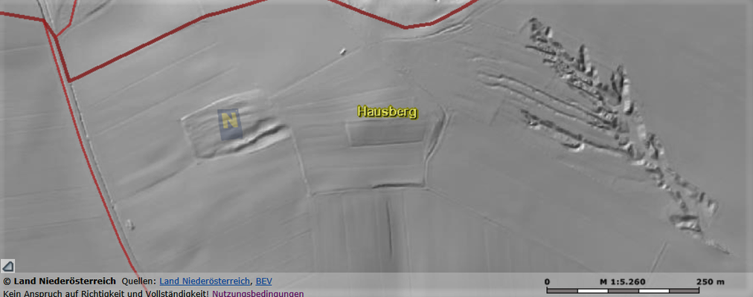 | KURZBESCHREIBUNG  Der Wilde Osten, der vor 1000 Jahren bei uns stattgefunden hat, ist im Gegensatz zum ‚Wilden Westen‘ wenig bekannt. Und das, obwohl im Hochmittelalter die Grundlage für unser heute bestehendes Siedlungsnetz geschaffen worden ist.  Am Beispiel des "Langen Thales" und der Umgebung von Enzersdorf i.Th., östlich von Hollabrunn, wird die Ostkolonisation in Form eines ca. 8-minütigen Kurzfilmes dem Publikum dargestellt. (Pars pro toto). Dies gilt auch als Beispiel für das gesamte Weinviertel, sowie in ähnlicher Weise für ganz Niederösterreich.  PROJEKTZIELE  - Entwicklung eines Bildungsmediums für Erwachsene und Schulen im Weinviertel  - Bewusstseinsbildung für die Geschichte/historischen Veränderungen und den landschaftlichen Wandel in der Region bzw. des Weinviertels sowie deren Besiedelung  - Erhöhung der Identität mit der eigenen Region und dem gesamten Weinviertel  - Aufbereitung einer Grundlage für touristisch – historische Sehenswürdigkeiten  MASSNAHMEN  Produktion eines ca. 8-minütigen Kurzfilms am Beispiel des "Langen Thales" und der Umgebung von Enzersdorf i.Th., wo die Ostkolonisation dokumentiert wird.  Dieser Kurzfilm dient als Ergänzung zu einer Ausstellung zu diesem Themenschwerpunkt, die im Sommer 2018 in der ‚Alten Hofmühle‘ in Hollabrunn gezeigt wird.

MESSBARE INDIKATOREN
- Produktion eines Kurzfilms
- Überregionale Verbreitung des Kurzfilms im Weinviertel bzw. NÖ-weit
- Erhöhung der Besucherzahl der Ausstellung

